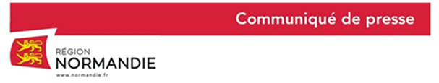

Le 9 août 2022

**La Région Normandie et Ports de Normandie se préparent à l’accueil du Beluga dans le port de Ouistreham**

Hervé Morin, Président de la Région Normandie et de Ports de Normandie a accepté, à la demande de la Préfecture de l’Eure, de mettre à disposition temporairement l’écluse du Port de Ouistreham afin de permettre au Beluga de se réacclimater et d’y recevoir des soins avant son départ vers le large, pour y être laissé à sa vie d'animal marin sauvage.

Ce départ vers le large sera préparé par les associations et les spécialistes des bélugas, notamment scientifiques et vétérinaires, selon des techniques qui devront être adaptées à la configuration du port et la fréquentation des bateaux.

L’ensemble de cette opération est coordonné dans l'intérêt de l'animal et en lien avec les services et associations de protection de la faune sauvage.

Contact presse :

Charlotte Chanteloup – tel : 02 31 06 98 96 – [charlotte.chanteloup@normandie.fr](mailto:charlotte.chanteloup@normandie.fr)